REQUERIMENTO Nº ___/2026
AUTORIA DA VEREADORA: FRANCINEIDE BARBOSA DE SOUZA – FRANÇA– PT

EMENTA: REQUER A REALIZAÇÃO DE LIMPEZA E CAPINAÇÃO NA RUA NEIDE ALVES DA SILVA, NO BAIRRO JARDIM SÃO SEVERINO.

Exmo. Sr. Presidente,

Requeiro, na forma do disposto no art. 116, combinado com o art. 119, inciso IV, do Regimento Interno, depois de ouvido o Plenário, que seja direcionado expediente ao Ilmo. Jako Dantas que está como Secretário Municipal de infraestrutura, para que seja realizada, com urgência, a limpeza e capinação da Rua Neide Alves da Silva, localizada no bairro Jardim São Severino.
Justificativa

A referida via encontra-se tomada por matos e vegetação excessiva ao longo de toda sua extensão, evidenciando a necessidade de uma ação imediata de limpeza pública.
Essa situação tem causado diversos transtornos aos moradores, além de contribuir para o acúmulo de sujeira, proliferação de insetos e possíveis focos de doenças, comprometendo a saúde e a segurança da população local.
Diante disso, torna-se imprescindível a realização de uma grande ação de limpeza e capinação, em caráter de urgência, a fim de garantir melhores condições de salubridade e qualidade de vida para os moradores da região.

Sem mais para o momento reitero votos de cordialidade e respeito.

Sala das Sessões, 30 de março de 2026.

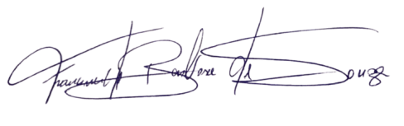
Francineide Barbosa de Souza
Vereadora - PT

